Фотоотчет о проведении конкурса поделок «Красивые цветы»

Самыми совершенными созданиями природы растительного мира являются цветы.
Их красота всегда привлекала человеческое внимание. Люди старались окружить себя прекрасными дарами растительного мира.
Цветы – постоянные спутники нашей жизни. Они нас окружают везде: во дворах, в домах, на газонах. Цветы радуют глаз, нежно волнуют душу, привязывают наши сердца к родному краю.
Полюбоваться красотой и побывать в мире цветов мы предложили родителям и детям и были восхищены творческими способностями наших родителей, принявших участие в конкурсе.
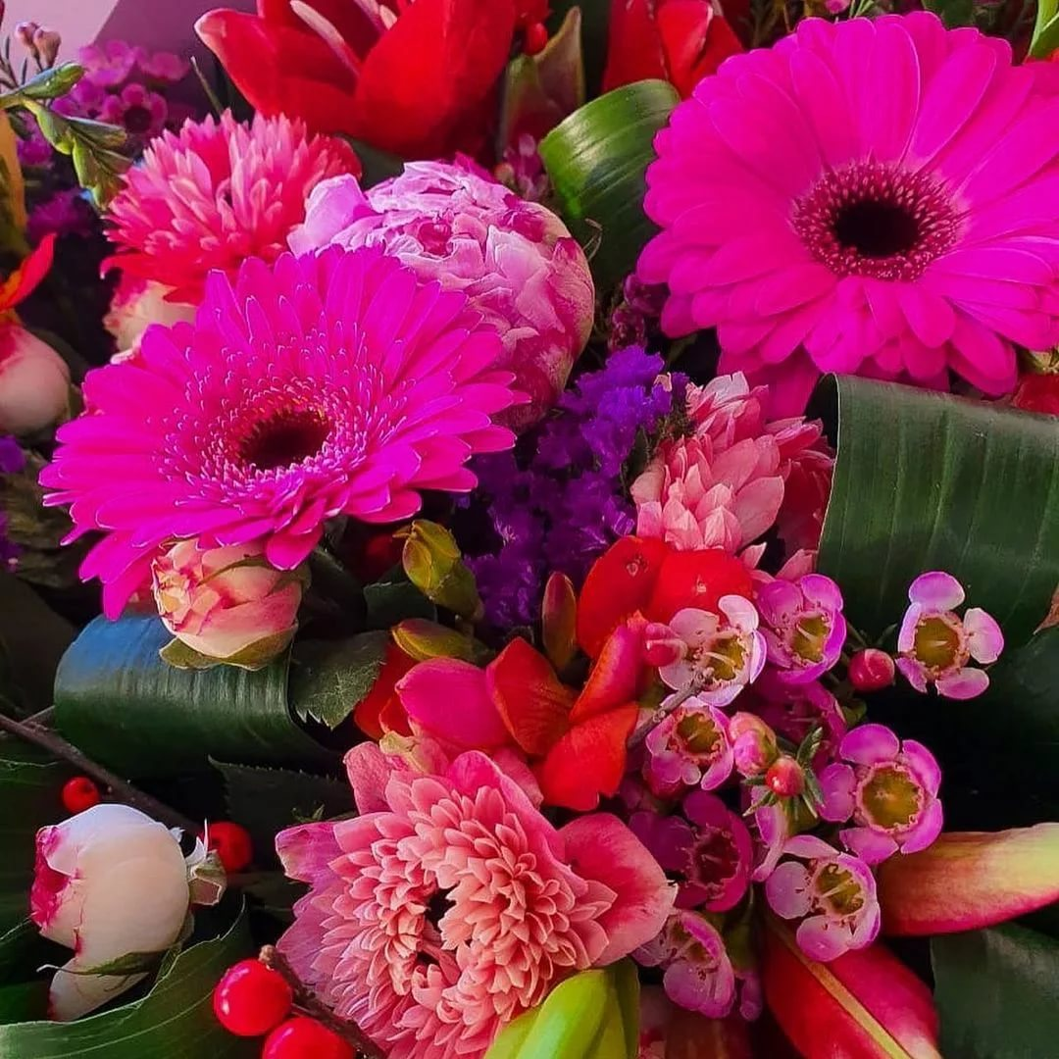
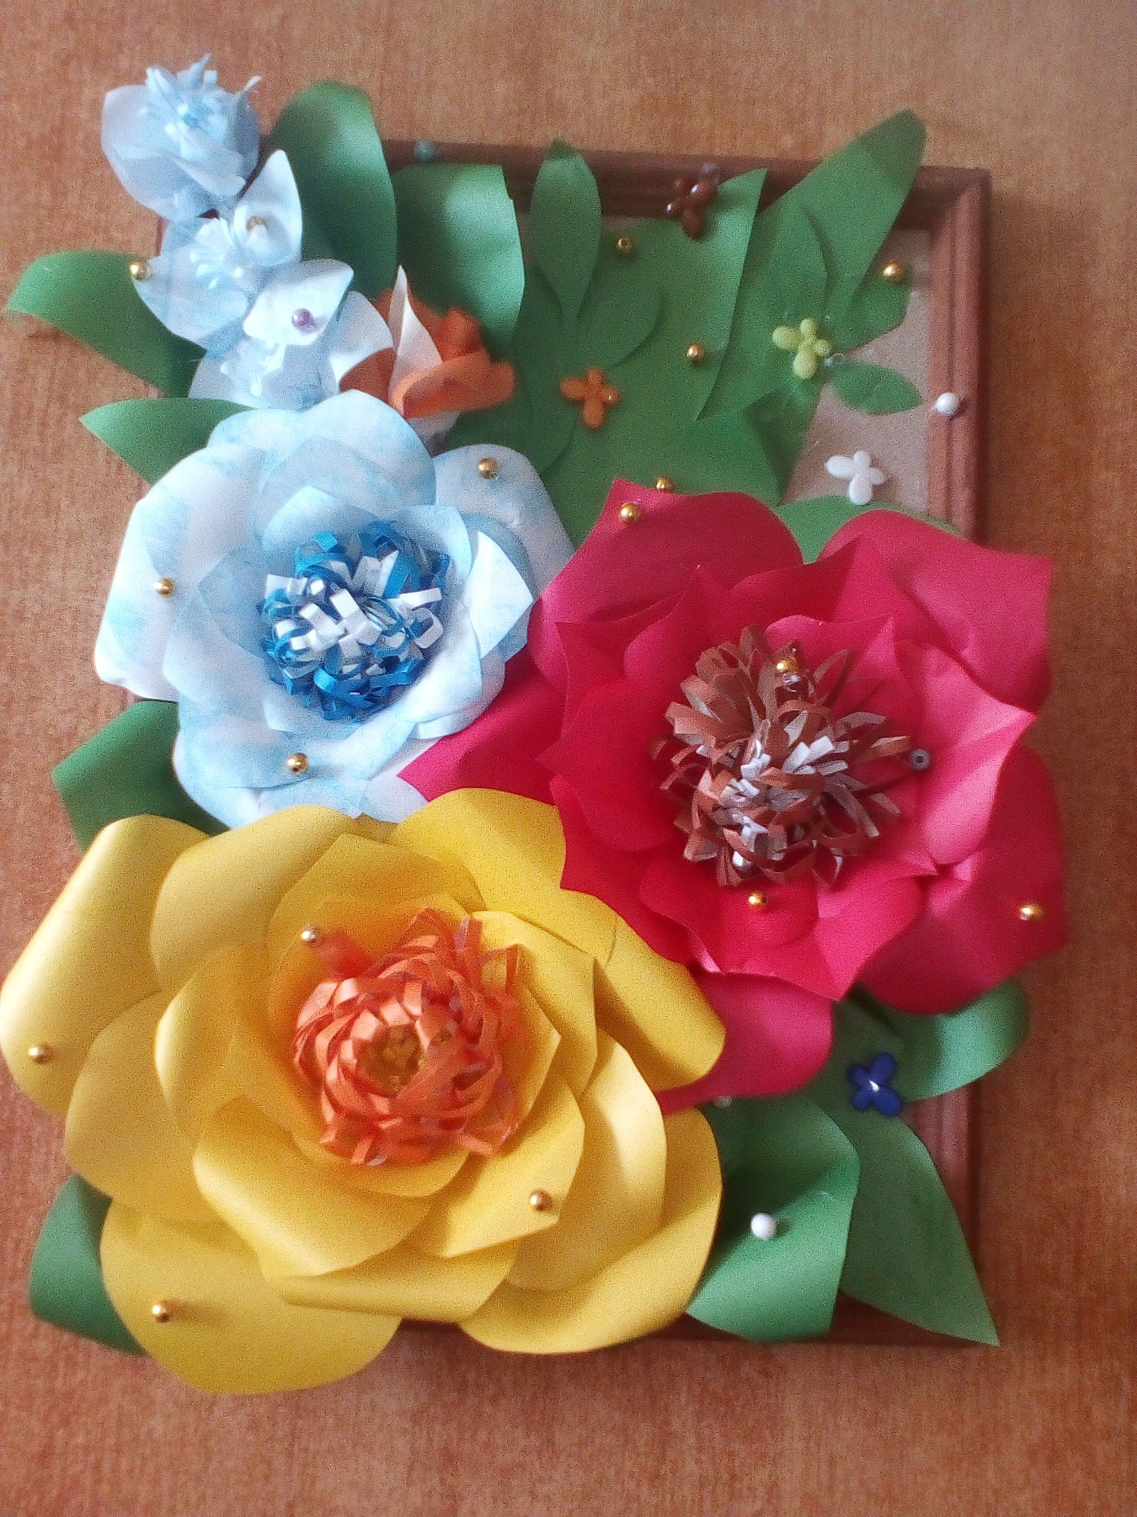

ПИКАЛОВА АРИНА С МАМОЙ

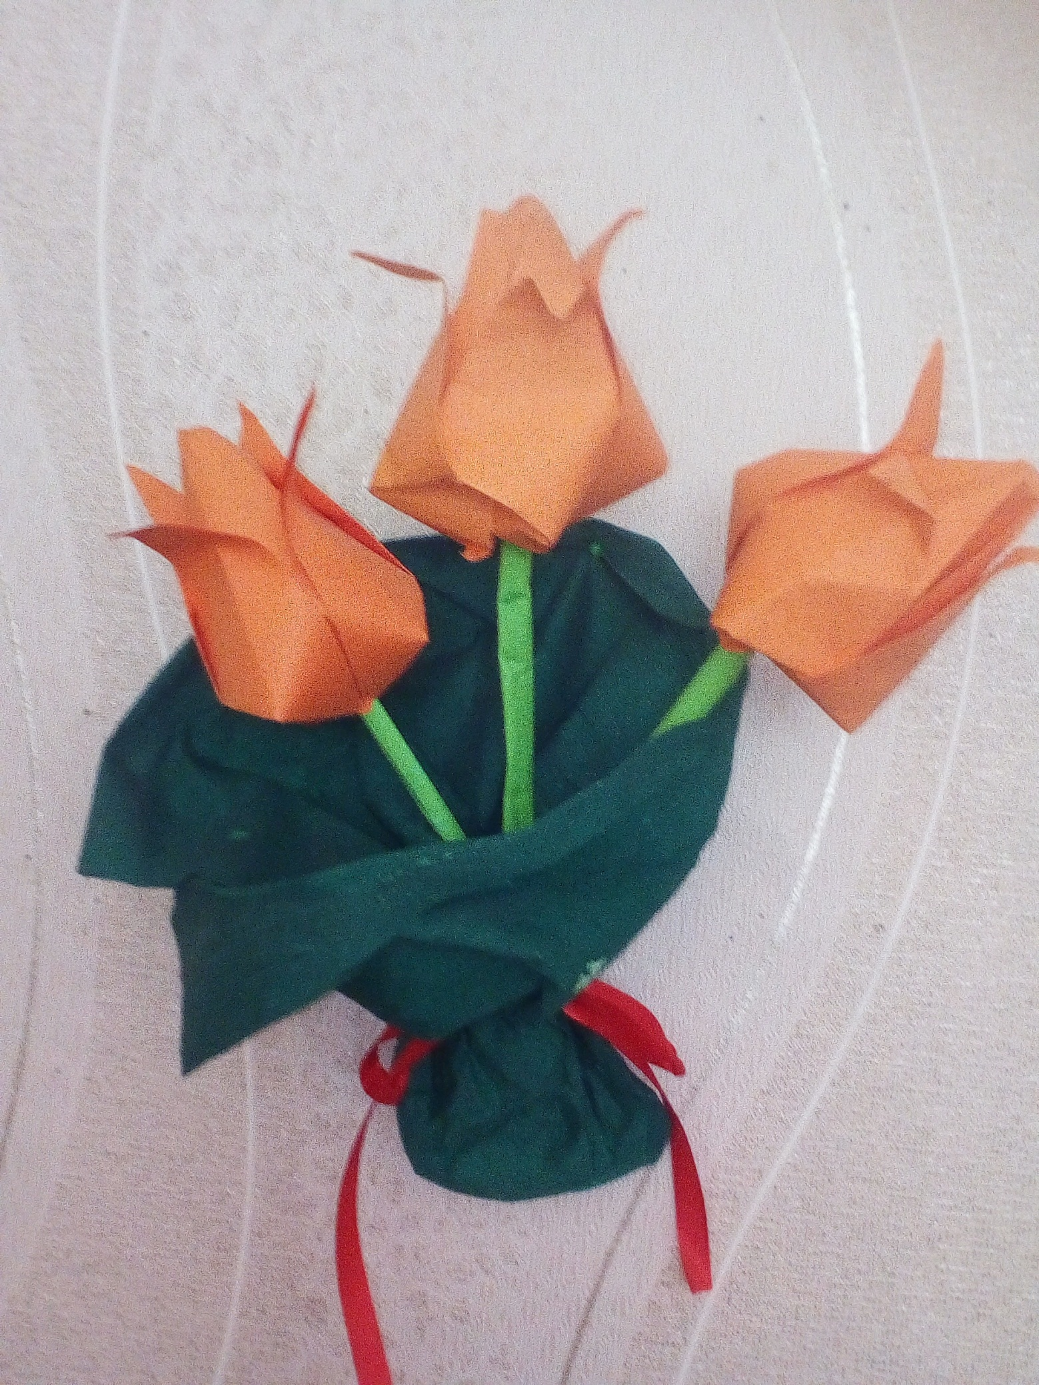
ПОЛОВИНКИН САША С МАМОЙ

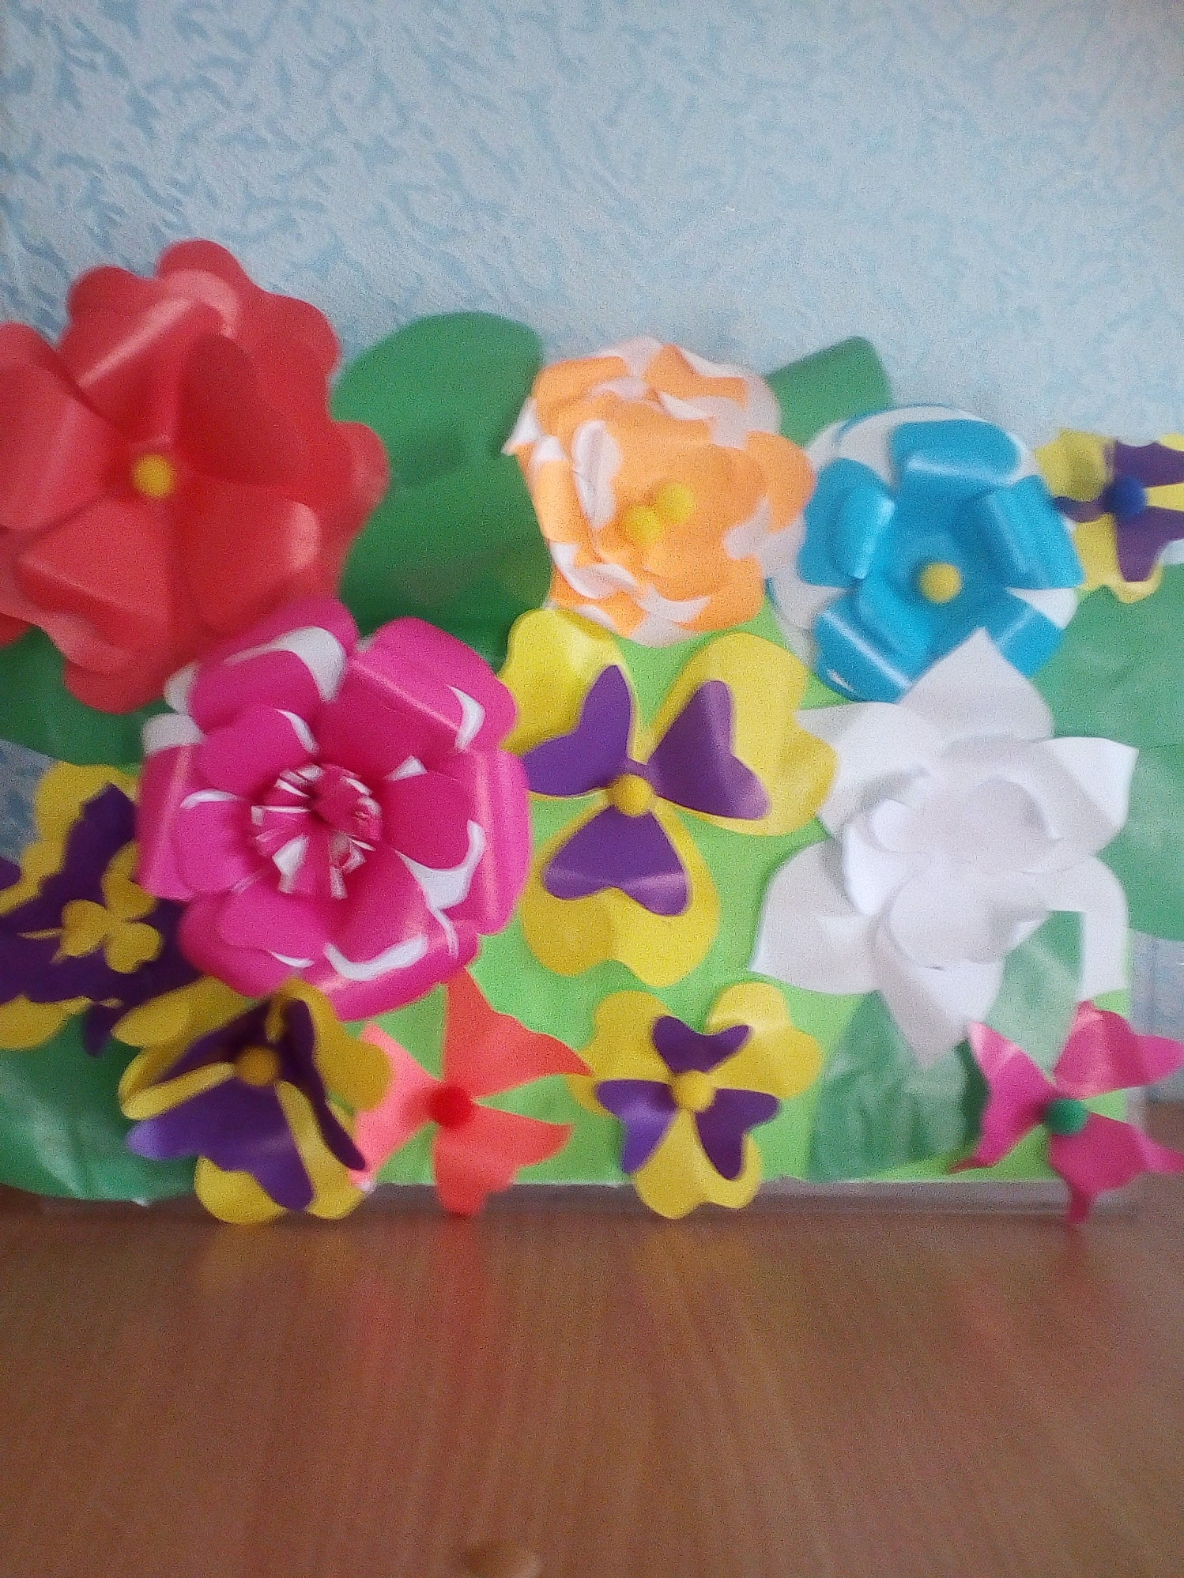
КУЧМА МИЛАНА С МАМОЙ
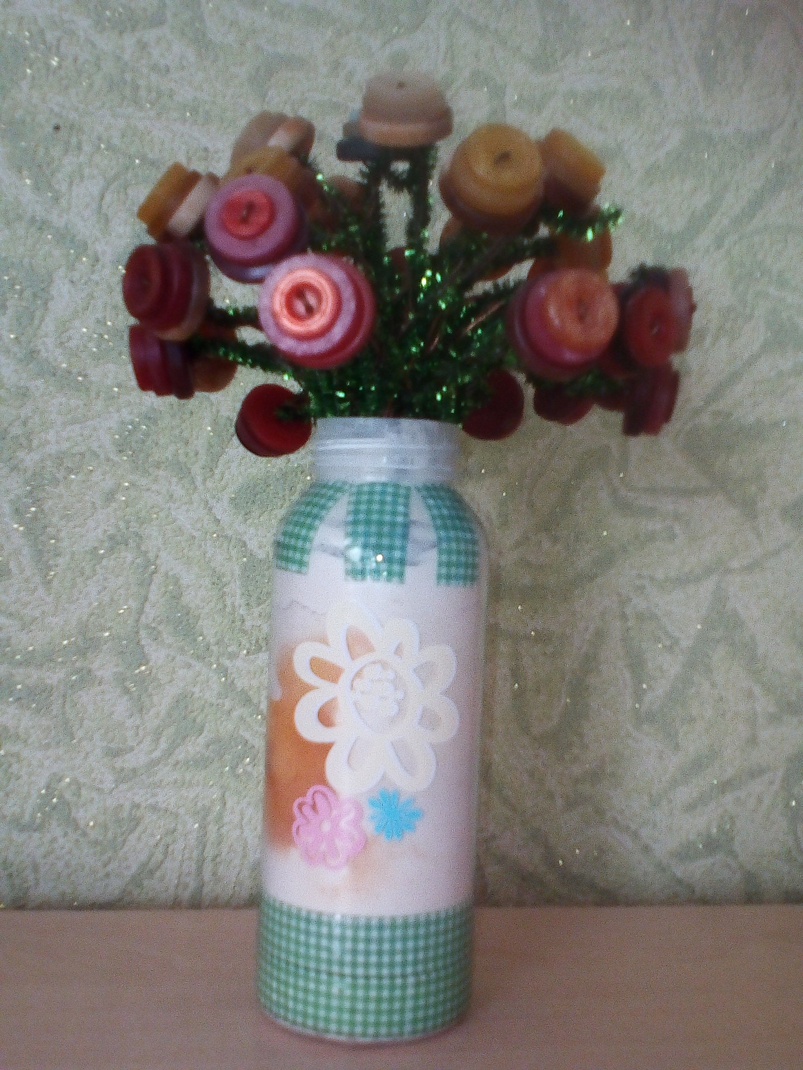

ПИВОВАРОВА КАТЯ С МАМОЙ

